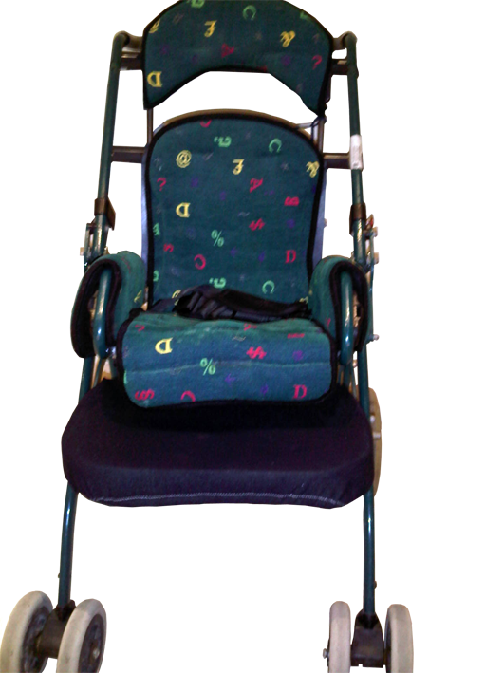

Reposapiés para sillita de paseo.

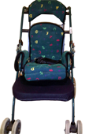
Reposapiés para sillita de paseo.
Breve descripción | Se trata de un reposapiés colocado en una silla de paseo.
Para quién se hizo y con qué objeto | Para un alumno escolarizado en nuestro centro de educación especial de 17 años de edad que mide 70 cm y pesa 7 kg.  Disponíamos de una silla con reposapiés pero no estaba en muy buenas condiciones. Por eso, el SEEM (servicio específico de motrices) nos cedió una que estaba mucho mejor pero no tenía reposapiés y, en tan solo unas horas, se confeccionó para que el alumno pudiera ir de colonias. El alumno tiene como costumbre sacarse los zapatos y por eso, se realizó con tela de fieltro para poder poner velcro en la suela de sus zapatos y evitar la acción de sacárselos. Realizarlo en este tiempo récord fue posible ya que la escuela tiene un taller con todas las herramientas para poder hacerlo.
Materiales y modo de funcionamiento | - Lámina de madera de 1cm de grosor.  - Tela negra resistente.  - Goma  - 4 Abrazaderas  - 8 arandelas  - 8 tuercas de sujeción  - 8 tornillos hexagonales  - Forexpan resistente (reciclado de las cajas de embalaje)  - Máquina de coser  - Metro - Taladro  - Sierra de calar  - Papel de lija  - Llave inglesa  - Cúter.  NOTA: Las herramientas utilizadas están en el taller de carpintería del centro.  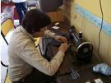  Imagen de la máquina de coser utilizada.  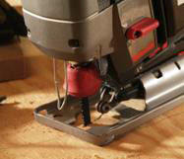  Imagen de la sierra de calar utilizada.
Proceso de elaboración | 1.- Se toman las medidas a la silla y se realiza el diseño en un papel. Señalamos tambien los puntos de anclaje.  2.- Se recorta la madera con sierra de calar que previamente hemos marcado con el patrón que se ha hecho.  3.- Se recorta el forexpan a la misma medida que el patrón.  4.- Se confecciona la funda a medida y se cose la goma.  5.- Se colocan las abrazaderas en la madera y se fijan con la llave inglesa.  6.- Se coloca la funda que aguantará también el forexpan
Precauciones | Se tendrá que tener precaución con las herramientas de corte.
Autores y datos de contacto | Apellidos: Padilla Morales  Nombre: Joana  Dirección: Carrer Juneda, 2  Código Postal : 25001  Ciudad: Lleida  País: España  Teléfono: 678538108  Correo electrónico : evacamo@gmail.com
Galería de imágenes

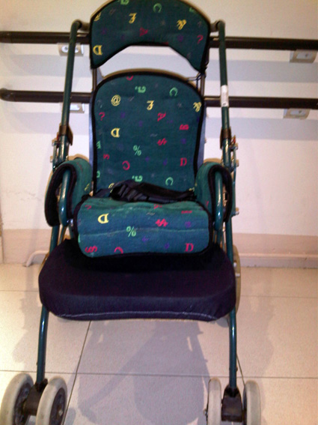
Vista de la silla con el reposapiés acabado.

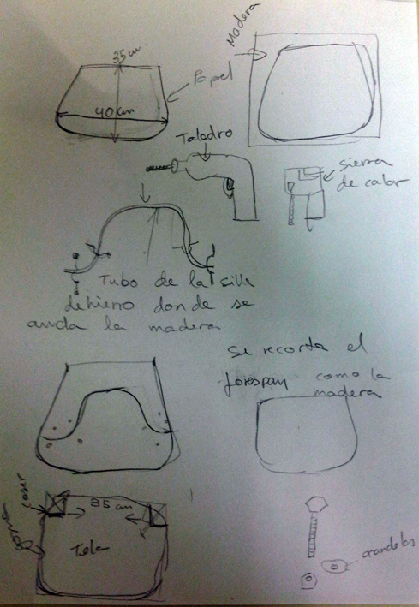
Croquis del proceso de adaptación.

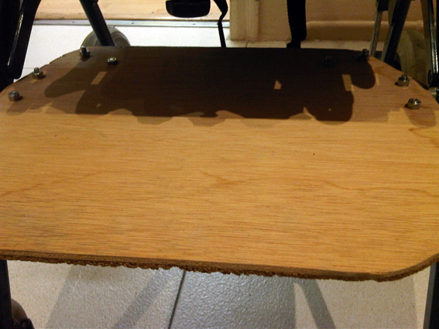
Basa del reposapiés.

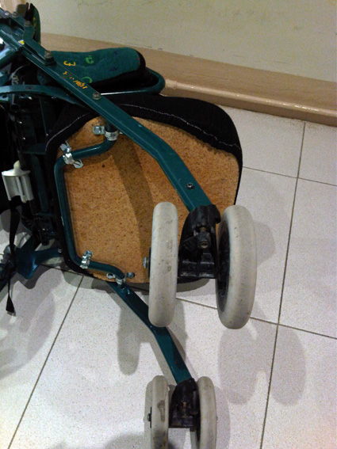
Vista inferior del reposapiés.

